**USB HID CLASS**

**详细设计规格书**

目录

1 USB HID简介 1

2 需求 2

3 设计简介 2

4 详细设计 3

4.1 数据发送 4

4.2 数据接收 4

# USB HID简介

USB HID  
是Human Interface Device的缩写，由其名称可以了解HID设备是直接与人交互的设备，例如键盘、鼠标与游戏杆等。不过HID设备并不一定要有人机接口，只要符合HID类别规范的设备都是HID设备。  
  
下列是HID类别设备的主要能力：  
1、交换的数据存储在称为报表(report)的结构内，设备的固件必须支持HID报表的格式。主机在控制与中断传输中传送与要求报表，来传送与接收数据。报表的格式非常有弹性，可以处理任何类别的数据。  
2、每一笔事务可以携带小量或中量的数据。低速设备每一笔事务最大是8个字节，全速设备每一笔事务最大是64个字节，高速设备每一笔事务最大是1024个字节。一个报表可以使用多笔事务。  
3、设备可以在未预期的时间传送信息给主机，例如键盘的按键或是鼠标的移动。所以主机会定时[轮询](http://zhidao.baidu.com/search?word=%E8%BD%AE%E8%AF%A2&fr=qb_search_exp&ie=utf8&eid_gfrom=151)设备，来取得最新的数据。  
下列是HID类别设备的主要限制：  
1、最大的传输速度有限，特别是低速与全速的时候。主机可以保证低速的中断端点，每10ms内不会有超过1笔事务，每一秒最多800个字节。主机可以保证 全速端点，每1ms1笔事务，每一秒最多是6400个字节。主机可以保证高速端点，每125us3笔事务，每一秒最多24.576MB。  
2、没有保证的传输速率。如果设备是设置在10ms的时距，事务之间的时间可能等于或小于10ms。除非设备是设置在全速时在每个帧传输数据，或是在高速时在每个微帧传输数据。这是最快的[轮询](http://zhidao.baidu.com/search?word=%E8%BD%AE%E8%AF%A2&fr=qb_search_exp&ie=utf8&eid_gfrom=151)速率，所以断点可以保证有正确的带宽可供使用。  
3、Windows98Gold系统不支持中断输出传输，所有主机与设备的数据都必须使用控制传输。  
HID设备除了传送数据给主机外，它也会从主机接收数据。只要能够符合HID类别规范的设备都可以是HID设备，在规范内提到了条型码笔、温度计以及电压计等例子。这些设备虽然没有传统的人机接口，但是它们都可以传送数据给主机，也可以从主机接收配置的要求。  
设备除了HID接口之外，它可能同时还包含有其他的USB接口。例如影像显示设备可能使用HID接口来做亮度，对比，与更新率的软件控制，而使用传统的影 像接口来传送要显示的数据。USB扩音器可以使用实时传输来播放语音，同时使用HID接口来控制音量，震荡，与低音等。HID接口通常比传统的控制接口来 得便宜。  
HID类别设备的规范是Device Class Definition for Human Interface Devices。另外还有一份文件HID Usabe Tables，用来定义让主机了解以及使用HID数据的数值。这两份文件是由USB Device Working Group所制定，Group的成员都是USB实施者论坛的会员。您可以在USB实施者论坛网站上下载这两份文件。

# 需求

基于STM32F107/105平台，开发HID的设备通信驱动，能够支持与上位机进行小数据频繁通信。上位机不需要安装特定的驱动。

# 设计简介

本USB协议栈库的基础版本为STMicroelectronics V2.1.0；

参考文档《UM1021 User manual STM32F105xx, STM32F107xx, STM32F2xx and STM32F4xx USB On-The-Go host and device library.pdf》

* 整个库组织架构图如下：

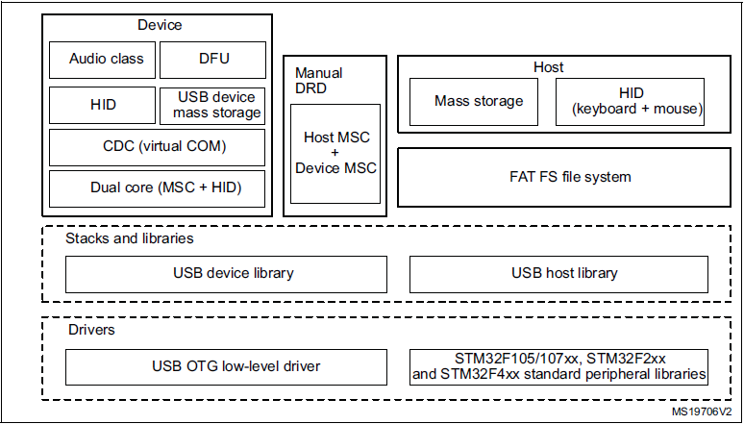

其中USB主模式库和设备库都是围绕着STM32 USB OTG/device/host 底层库建立的。

* 设备库组织图

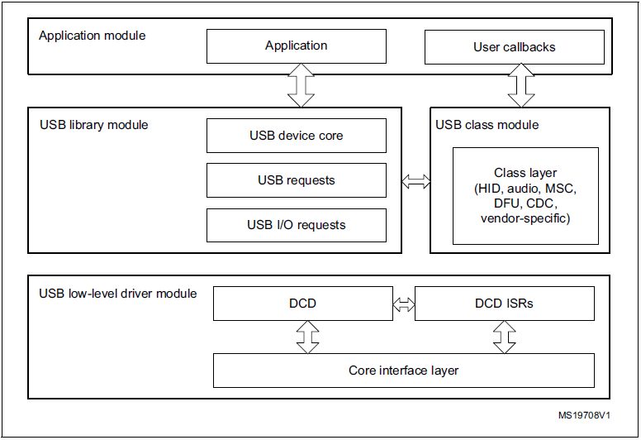

库核心包括3个模块：设备模式核、USB请求和I/O请求；在其中的类模块中简单实现的USB类有：HID、AUDIO、MSC、DFU、CDC。

应用层可以通过在USB设备模式初始化时注册的用户回调函数进行用户应用编程，也可以直接在应用中对USB进行请求操作。

* HID特征

1. 将HID类通过报告描述符设计成输入与输出都为64个字节的通用设备；

接口描述符关键字value：

|  |  |  |
| --- | --- | --- |
| 关键字 | value | 描述 |
| bInterfaceClass | 0x03 | 接口类，0x03表示HID |
| bInterfaceSubClass | 0x00 | 接口子类，0x00表示非系统启动设备 |
| nInterfaceProtocol | 0x00 | 接口协议：0=none,1=keyboard, 2mouse |

1. 输入特征：输入数据包长度64，输入端点地址0x01
2. 输出特征：输出数据包长度64，输出端点地址0x81

* HID通信接口：

发送数据：直接调用USBD_HID_SendReport()

接收数据：在回调函数HID_sensor_DataRx()中进行处理

# 详细设计

本HID的设计参考了USB协议栈库STMicroelectronics V2.1.0中USB设备类HID和CDC两个类。

## 数据发送

层次调用关系以及流程图



实现细节：外部数据发送调用USBD_HID_SendReport()放进共享缓冲区，函数内部在当前没有进行数据发送的情况下启动一次数据发送，但只是调用DCD_EP_TX()发送部分数据，在每次发送完成中断中调用USBD_HID_DataIn()发送剩余的数据,直到所有数据发送完成为止。

能够满足HID的频繁大数据发送。

## 数据接收